Marazzi Cloud Wandfliese
MARAZZI

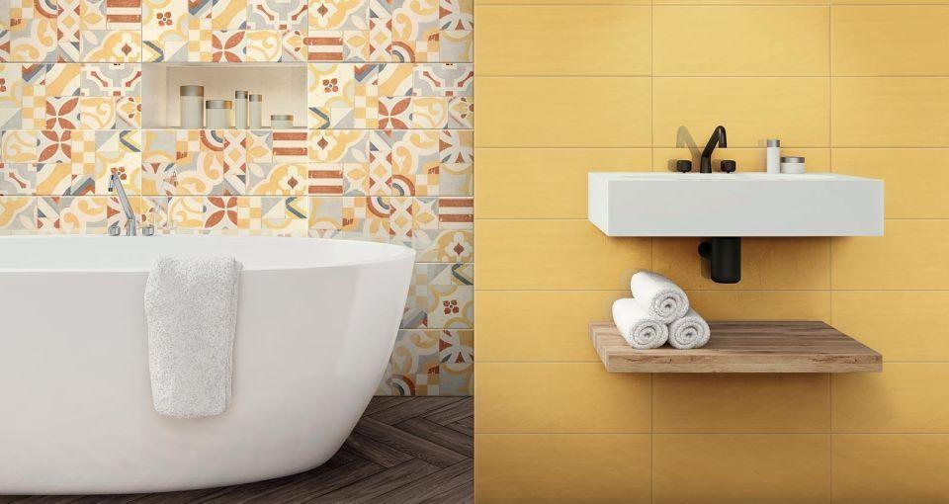Eigenschaften
Farbton
nach Hersteller-Farbkarte
Oberfläche
glänzend
Produkt
Fliese
Werkstoff
Keramik, Weiße Scherbe
Breite (mm)
20,00
Dicke (mm)
8,50
Länge (mm)
50,00
Klassifizierung Keramik
glasiert, DIN EN 14411 BIII
Brandverfahren
Einbrandverfahren
Standardformate
20x50
Struktur
Breeze 3D
Ausführungen
Decor
Decor-/Mosaikformate
20x50

